関西の鉄道会社が連携し、ネイチャーポジティブ社会の実現を目指す「関西いきもの駅スポ」を4月26日(金)から開催します

スマホカメラでいきものを撮影するだけで名前を判定できる、いきものコレクションアプリ「Biome（バイオーム）」内において、関西一円を対象とするネイチャーポジティブ※イベント「関西いきもの駅スポ」を4月26日(金)から開催します。

この取組みは、一般社団法人関西イノベーションセンターが運営するイノベーション創出拠点MUIC Kansai（以下 MUIC）の課題解決プログラムとして採択され、当社を含むMUICの会員企業およびそのグループ会社である関西の鉄道会社5社が連携し、沿線の垣根を越えたエリア横断型の取組みとして実施します。

※ネイチャーポジティブとは：生物多様性の損失を止め、回復させていくことを意味し、社会・経済活動によって自然へプラスの影響を与えることを目指す概念。



アプリを通じて、参加者には関西の鉄道沿線を巡りながら楽しく生き物のデータを集めていただき、集まったデータと各駅の所在地情報などと組み合わせて分析を行うことで、各沿線の垣根を越えた生物多様性の見える化を目指します。また取得されたデータを活用した環境保全の仕組みを構築していくことで、沿線地域の価値向上を目指します。

◆「関西いきもの駅スポ」概要

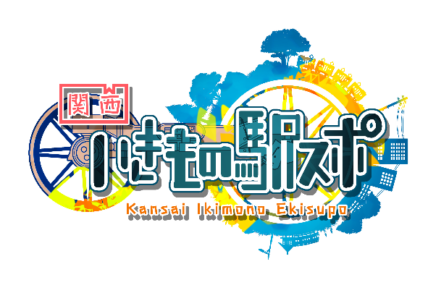

1.実証期間：　2024年4月26日(金)～6月30日(日)

2.実施エリア：関西2府5県（大阪府、京都府、兵庫県、滋賀県、奈良県、和歌山県、三重県）※一部愛知県内の沿線を含みます

3.クエスト数：10個（沿線クエスト5個、生物種クエスト5個）

4.協力企業：以下5社（五十音順）

大阪市高速電気軌道株式会社

近畿日本鉄道株式会社

株式会社JR西日本イノベーションズ

南海電気鉄道株式会社

阪急電鉄株式会社

「関西いきもの駅スポ」の開催期間中、スマホアプリ「Biome（バイオーム）」では、鉄道各社沿線エリアで生き物を探すクエスト（※）10個が同時に配信されます。参加者は、クエスト達成を目指して生き物探しに挑戦します。クエストを複数クリアした参加者には、抽選で賞品の限定鉄道カードが贈呈されます。



※「クエスト」とは、Biomeに実装されている独自のゲーム機能で、テーマに沿ったエリア、生物の写真を撮影・投稿することでクリアできます。

* **参加方法**

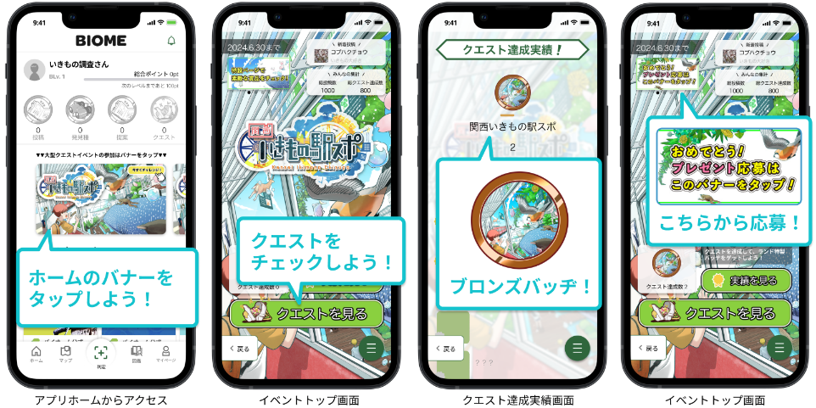

1. 「Biome（バイオーム）」アプリをインストールする。
2. ホーム画面で「関西いきもの駅スポ」のバナーをタップする。
3. 「関西いきもの駅スポ」に（アプリ内で）参加する。
4. クエストの条件を満たすエリア、生物を撮影してアプリに投稿する。
5. クエストをクリアしてバッヂを獲得すると賞品に応募ができる。

【特設ページ 】  
<https://biome.co.jp/kansai-ikimono-ekispo-2024>

【アプリ内に関するお問い合わせ先】

（株式会社バイオーム）[app-support@biome.co.jp](mailto:app-support@biome.co.jp)